赣州市社科规划课题管理系统使用说明
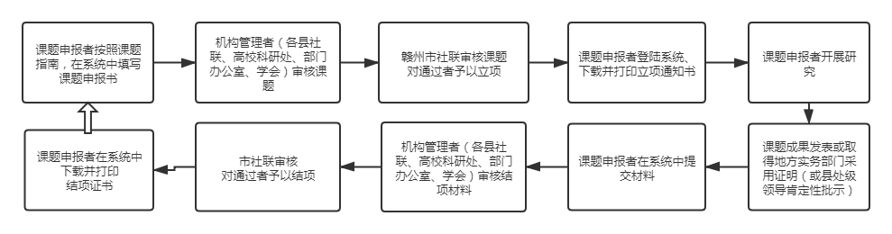
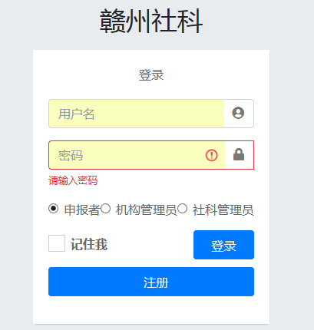
一、登录网站
请在电脑上打开浏览器中输入http://8.135.90.54/
登陆系统（如右图），不建议使用手机申报，易报错。
若只能使用手机申报，建议使用谷歌浏览器，设置为电脑模式。
二、账号类型
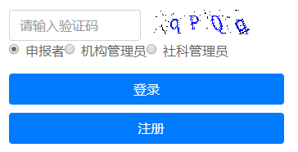
点击“注册”按钮，注册账号。
账号分3种，一种为社科管理员（系统管理员），此处无需了解；
第二种为机构管理员，即高校科研处、学会科研处、各市直部门、县市区的课题管理部门，此账号只能用于邀请申报者和审核课题，不能用于申报课题；
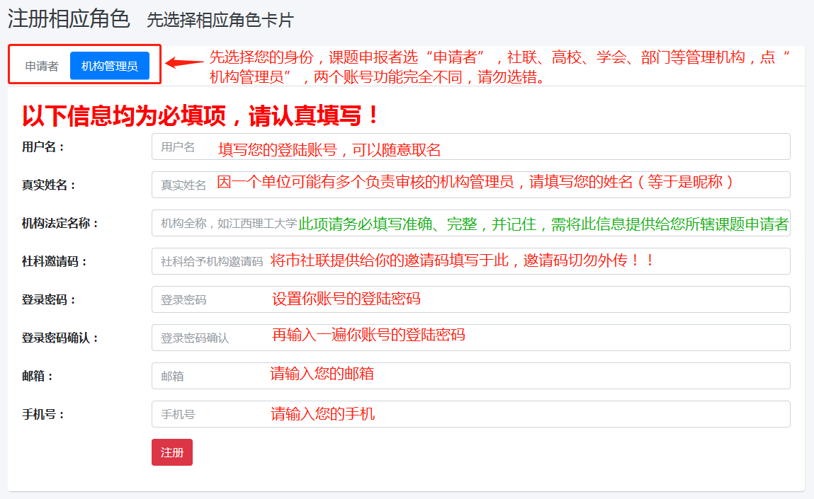
第三种为申请者账号，用于申报课题。
三、账号注册
机构管理者，请按照右图注册账号。
请勿选错账号类型，否则您的邀请码
无法使用。管理员的邀请码必须和机构
法定名称一致。
一个邀请码可以注册多个账号。
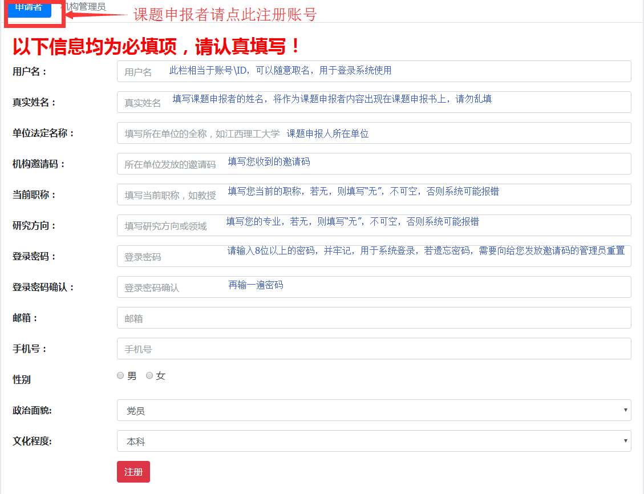
课题申报者，请按右图注册账号。

四、机构管理员登录账号，生成邀请码
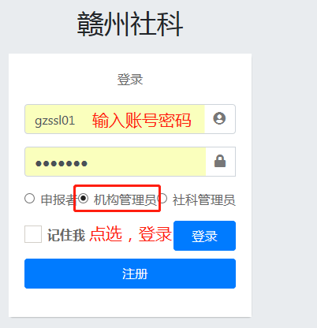
机构管理员请按以下操作登录系统后，首要是创建你自己的邀请码。邀请码是关联申请者和课题管理者的唯一信息，请勿随意传播。
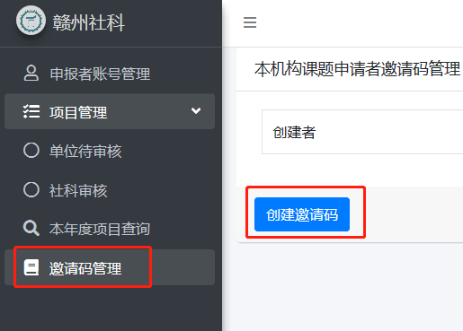
邀请码，可以随意设置，为避免被广告机器人猜到或和其他单位邀请码重复，建议采用“字母+数字”，8位以上的邀请码。申请者通过你设置的邀请码，自动成为被你账号关联管理，仅有你和上级管理员可以看到它提交的信息。一个邀请码，可以注册多个账号。
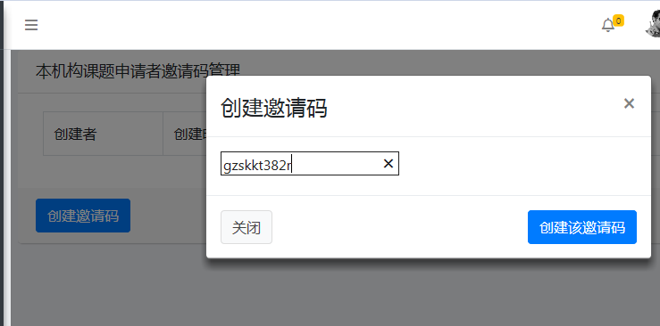
比如我随便输入了一个邀请码如上。点“创建该邀请码”。完成创建后，界面上可能还没有出现邀请码的信息。请在左侧点击“邀请码管理”刷新即可。
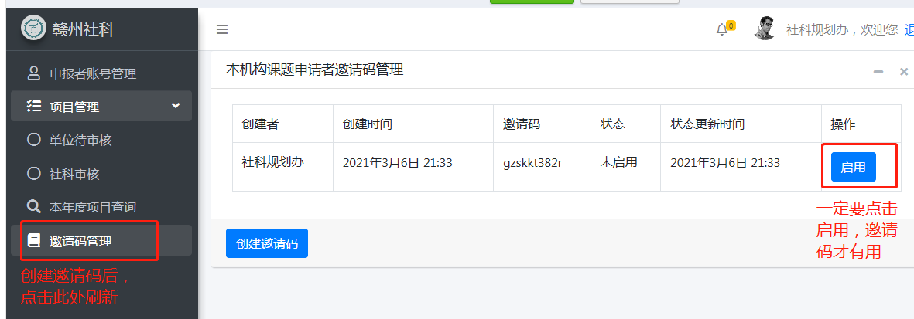
一个账号可以创建多个邀请码，但凡采用你邀请码注册的课题申报人，他就默认在你账号下管理。如县级社联，可以设置若干个邀请码，分别发给不同的中小学、单位，让其注册账号。
点击启用邀请码后，把你的账号注册时填写的“机构法定名称”（如果记不得了，在上图绿色框位置的，就是你刚才填写的名称）以及邀请码发给需要申报课题的人，让他们创建账号。
请一定管理好邀请码，不能乱发。
五、申报者申报课题
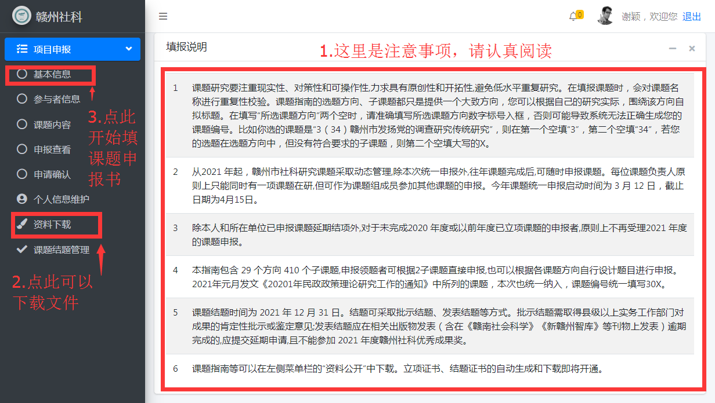
申报者登录系统后，会看到这样一个界面
点击基本信息，即可开始申报课题，所选课题方向请勿乱填！否则无法正常生成课题编号。填好后点红色按钮申请该课题进入下一步填写。
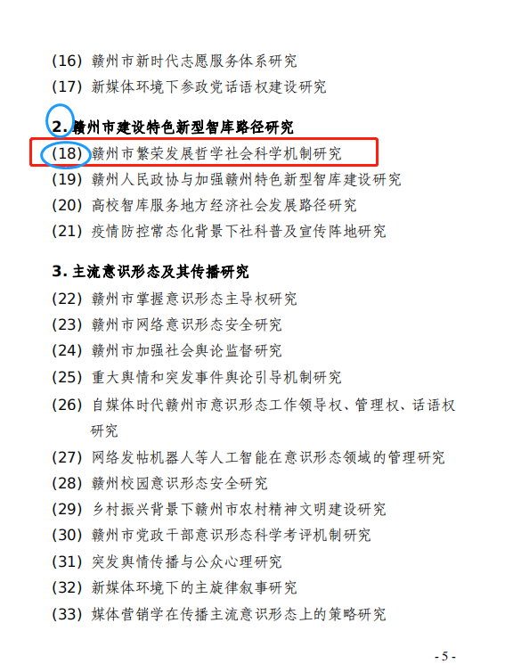
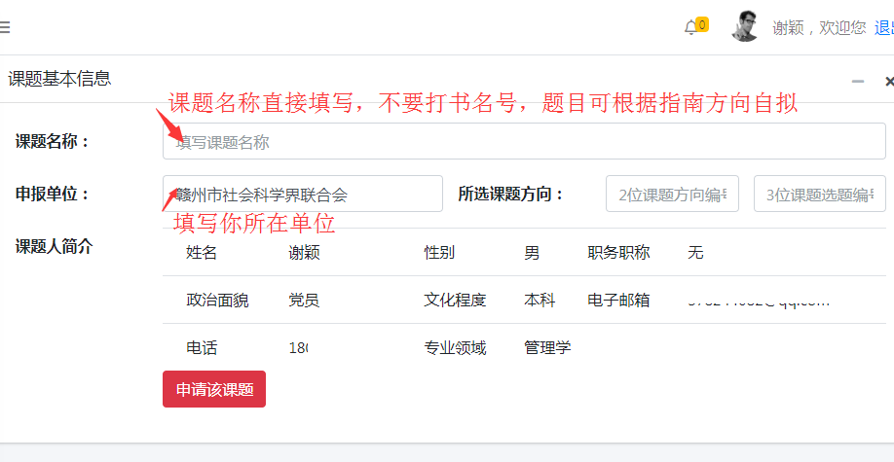
以我要申报右图中18.赣州市繁荣发展哲学社会科学机制研究 这一子课题，则我在所选课题方向的第一个空填写该子课题的方向“赣州市建设特色新型智库路径研究”的编号“02”，第二个空填写该子课题编号：“018”。
如果你要申报的课题不属于这四个子课题之一，但是属于“赣州市建设特色新型智库路径研究”方向，则第一个空填写编号“02”，第二个空填写“00X”。
另，若申报2021年元月发文《20201年民政政策理论研究工作的通知》中所列的课题，则课题编号统一填写为：第一个空填030，第二个空填00X。
六、课题管理单位审核课题（按提示即可，通过则自动到赣州市社联进行审核，退回则回到申报人手中，可进行修改，拒绝则是删除该课题，且让课题申报者无法再申报）
